GE iCon Light Waschtisch 90x48cm mit Hahnloch, mit Überlauf, weiß

Geberit

Eigenschaften

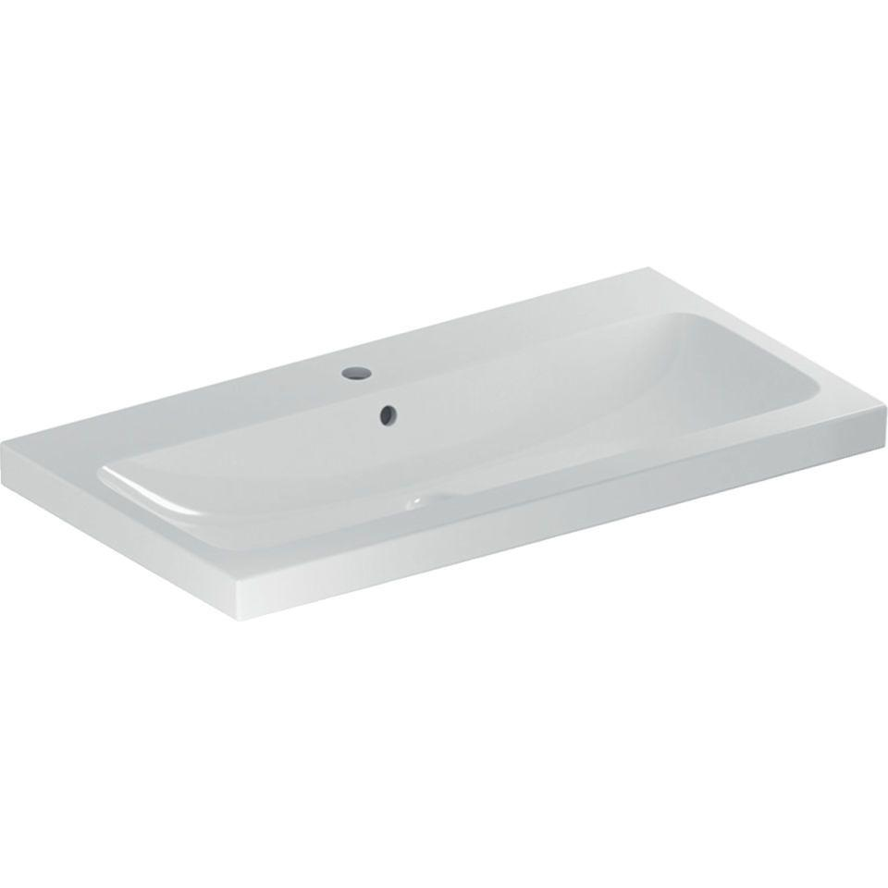

GTIN:

4025410894731

HAN:

501836001

Farbton

weiß

Form

rechteckig

Montageart

hängend

Oberfläche

glänzend, Standard

Produkt

Einzelbecken

Werkstoff

Keramik

Anzahl Plätze

1,00

Höhe (mm)

155,00

Tiefe (mm)

480,00

Armaturenloch

Mitte

Befestigungsart

Dübelbolzen

Einbau/Montage/Aufstellung

unterbaufähig, Wandmontage

Ausladung Becken (mm)

480,00

Breite/Durchmesser (mm)

900,00

Mittenabstand Schraubenlöcher (mm)

280,00

Sichtbarkeit Überlauf

true